新 书 推 荐

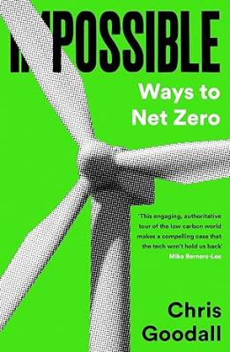
中文书名：《可能：零碳排之路》
英文书名：Possible: Ways To Net Zero
作 者：Chris Goodall
出 版 社：Profile
代理公司：ANA/Lauren
出版时间：2024年3月
代理地区：中国大陆、台湾
页 数：368页
审读资料：电子稿
类 型：大众社科

内容简介：

前沿气候技术专家眼中的“绿色”地球前景

碳中和是可能实现的，毕竟，我们拥有改变全球经济、防范气候变化最坏影响的技术。可是，净零排放如何才能实现呢?
克里斯·古道尔（Chris Goodall）是清洁能源和气候技术方面的权威专家，在清洁技术方面有着丰富的咨询组织经验。得益于其专业知识及从业资历，他将以通俗易懂的方式，解释人类正面临的巨大气候和能源挑战，阐明未来实现碳中和的可能性。这本书中附有丰富的图像和表格，以清晰呈现解决气候这个紧迫又复杂的问题所遇到的障碍和可能的方案。

《可能》一书中探讨了向碳中和过渡过程中必须克服的16个难题。从改变钢铁、水泥和燃料的制造方式，到将碳锁在健康土壤中，从绿色储氢到建造适应气候变化的房屋，克里斯一一探索了解决各种难题的技术。他通过全球企业家的案例研究和成功故事，展示了“净零排放”未来的巨大潜力，以及克服这些问题所需的决心。
书中提到的新技术有瑞典的H2 Green Steel，加州的Fortera水泥替代品，香港的“G2G旧衣新裳”（garment-to-garment）回收体系，芬兰的涡轮机公司Coolbrook，挪威的电子燃料，以及Captura创新的海洋二氧化碳捕获（ocean CO2 capture）等。

销售亮点：

- 实用且鼓舞人心:《可能》是一本如何让企业和经济为碳中和未来做好准备的严肃指南；
- 《可能》介绍了从加纳到瑞典等各地的案例研究和成功故事，将吸引世界各地的读者；
- 国际畅销书:克里斯·古道尔是受人尊敬的气候变化技术领导者，20年来一直在撰写可持续发展方面的文章。

作者简介：

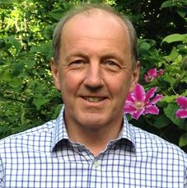
克里斯·古道尔（Chris Goodall）是世界顶尖的新能源和可再生能源技术专家。他毕业于英国剑桥大学，拥有美国哈佛大学企管硕士( MBA)学位，曾在麦肯锡工作，后来创立了自己的咨询公司，之后还任英国技术和通信研究公司恩德斯分析(Enders Analysis)合伙人。他曾任Chargepoint Services(英国领先的电动汽车充电企业之一)的董事长，目前是日内瓦百达清洁能源基金（Pictet Clean Energy Fund）顾问委员会成员和亚洲大型投资银行里昂证券(CLSA)全球氢趋势的独立研究员。此外，他还进行新低碳技术天使投资，投资过低碳零污染洗衣企业Oxwash，以及为社会保障房生产节能恒温器的Switchee等初创公司。

克里斯·古道尔著有多本关于气候和未来技术的书，如《我们现在需要做什么》（What We Need To Do Now）、《能源未来》（The Switch，关于太阳能革命）和《修复能源和气候的十项技术》（Ten Technologies to Fix Energy and Climate）等。除了在《卫报》环境网络和其他能源网站(如Abundance和the Ecologist)上发布文章，他还制作关于能源效率和可再生能源的时事通讯“碳评论”（Carbon Commentary），主题涵盖全球能源技术和金融，还能对未来五天的英国太阳能发电量进行独特准确的预测。

古道尔的专长在于低碳能源生产、低碳热能、电动汽车和电池储存以及碳捕获和地球工程的全球解决方案。他对能源的未来持乐观态度，坚定相信科学研究的力量，认为世界可以成为化石燃料使用量低但人人合理繁荣的世界。

感谢您的阅读！
请将反馈信息发至：版权负责人
Email：Rights@nurnberg.com.cn
安德鲁·纳伯格联合国际有限公司北京代表处
北京市海淀区中关村大街甲59号中国人民大学文化大厦1705室, 邮编：100872
电话：010-82504106, 传真：010-82504200
公司网址：http://www.nurnberg.com.cn
书目下载：http://www.nurnberg.com.cn/booklist_zh/list.aspx
书讯浏览：http://www.nurnberg.com.cn/book/book.aspx
视频推荐：http://www.nurnberg.com.cn/video/video.aspx
豆瓣小站：http://site.douban.com/110577/
新浪微博：安德鲁纳伯格公司的微博_微博 (weibo.com)
微信订阅号：ANABJ2002

